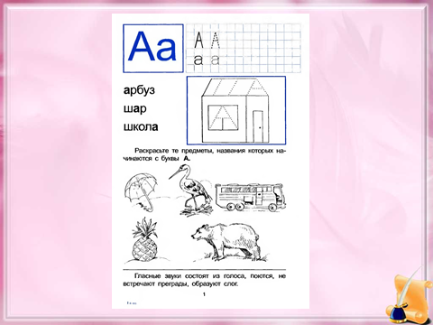

Награждается победитель конкурса чтецов «Осень золотая»
в номинации
«Четкость исполнения»
Денмухаметова Валерия

Оргкомитет ДОУ

2020

Награждается победитель конкурса чтецов «Осень золотая»
в номинации «Самый звонкий»

__________________________________________________________________

Оргкомитет ДОУ

2020

